2012年莱芜市初中学业水平考试
历史试题
（分值：100分；考试时间：90分钟）
第Ⅰ卷（选择题 共50分）
一、选择题（本大题共25小题，每小题2分，共50分。在以下每小题列出的四个选项中，
只有一项是最符合题意的）
1．“自古男人掌朝纲，谁料女杰作俊贤。重拳击碎贪腐吏，玉手托起清廉官。”诗中提到的皇帝历经千年，褒贬不一，但还是有人称赞其统治是“政启开元，治宏贞观”。这位皇帝的突出贡献是（ ）
A．戒奢从简，虚心纳谏 B．增设殿试和武举
C．派文成公主人藏和亲 D．重视地方吏治
2．“朱门酒肉臭，路有冻死骨”、“国破山河在，城春草木深”，他的诗深刻地反映了那个复杂、动荡的时代，被人们称为，“诗史”。这位诗人是（ ）
A．李白 B．杜甫 C．白居易 D．房玄龄
3．穿越时光隧道，来到北宋都城东京，体验宋朝人的一日生活，我们不能做到的是（ ）
A．游夜市，喝冷饮 B．坐牛车，住邸店
C．逛“瓦子”，吃甘薯 D．挂年画，贴“桃符”
4．搜集和整理历史资料，从中提取有效信息是学习历史的重要方法。某同学从图书馆借来了《明朝宰相制度的终结》、《锦衣卫特务机构研究》、《“八股取士”制度考》等书，准备写一篇历史小论文，他选择的论文题目应该是（ ）
A．略谈明朝的君主专制 B．叙说明朝的对外交往
C．简论“闭关锁国”政策 D．浅论明朝的文化政策
5．民间有“明修长城清修庙”的说法，这反映了清朝一些统治着实行了颇具远见卓识的民族政策，对边疆少数民族进行安抚。以下内容与此不符的是（ ）
A．顺治帝册封五世达赖 B．康熙帝册封班禅
C．乾隆帝平定大小和卓叛乱 D．清政府妥善安置土尔扈特部
6．“南京是一座饱经沧桑的城市，是近代中国的缩影。……它是中国近代史的起点，也是中国近代史的终点。”以下内容支持这一观点的是（ ）
①近代第一个不平等条约的签订 ②中华民国的建立
③侵华日军向中国政府递交投降书 ④国民党政权垮台
A．①② B．②③ C．③④ D．①④
7．“再现历史场景，弘扬民族精神”是历史影视剧的社会功能。如果要拍摄关于抗击八国联军侵华的历史剧，应该选择的素材是（ ）
A．火烧圆明园 B．痛击阿古柏 C．旅顺大屠杀 D．廊坊阻击战
8．“自强以练兵为耍，练兵又以制器为先”、“购买外洋船炮并进行仿造”是“今日救时之第一要务”。在此观点指导下，中国兴起了（ ）
A．戊戌变法 B．洋务运动 C．新文化运动 D．五四运动
9．胡适说：“北大是因为三只兔子而成名的，一是老兔子蔡元培，二是中兔子陈独秀，三是小兔子胡适本人（三人年有长序，但都属兔）。”“三只兔子”因高举哪两面大旗而闻名？（ ）
A．自强与求富 B．维新与变法 C．自由与平等 D．民主与科学
10．“红军不怕远征难，万水千山只等闲。……”毛泽东形象地概括了红军长征的战斗历程，热情洋溢地赞扬了工农红军不畏艰险，英勇顽强的革命英雄主义和乐观主义精神。下列选项与诗中描绘的伟大壮举无关的史实是（ ）
A．勇克汀泗桥 B．四渡赤水河 C．巧渡金沙江 D．飞夺泸定桥
11．中国近代民族工业是在半殖民地半封建社会，由中国人创办的用机器生产的工业。下表中民族工业出现这种变化的主要原因是（ ）
年份 | 拥有厂家 | 拥有资本 | 工人人数
1913 | 689家 | 33亿元 | 27万多
1920 | 1795家 | 50亿元 | 55万多
A．洋务运动的开展 B．戊戌变法的推动
C．欧洲列强忙于一战 D．清政府的大力支持
12．“对于我们中国人来说，日本是我们最近的邻邦。一衣带水这个词几乎成了我们形容日本时必不可少的词汇。然而，在地球上现有国家中，日本却是离我们最远的一个国家。”以下史实与这一观点有关的是（ ）
①平型关大捷 ②台儿庄战役 ③百团大战 ④平津战役
A．①② B．①②③ C．②③④ D．①②③④
13．了解家乡历史，感悟赢牟文化。莱芜历史上发生过两次以少胜多的著名战役，一次是发生在2000多年前春秋时期的长勺之战，另一次是发生在近现代史上的莱芜战役。请指出莱芜战役发生在下列哪一时期？（ ）
A．北伐战争时期 B．抗日战争时期 C．解放战争时期 D．抗美援朝时期
14．“稻堆脚儿摆得圆，社员堆稻上了天。撕片白云揩揩汗，凑上太阳吃袋烟”，与这首民歌相关的历史事件是（ ）
A．“一五”计划的实施 B．“大跃进”、人民公社化运动的开展
C．十年“文革”的结束 D．农村家庭联产承包责任制的实行
15．2012年3月14日温家宝总理在记者会上引用了台湾“诗界泰斗”林朝崧的诗“情天再补虽无术，缺月重圆会有时”，为实现“缺月重圆”，中央政府（ ）
A．提出和平共处五项原则 B．实行民族区域自治
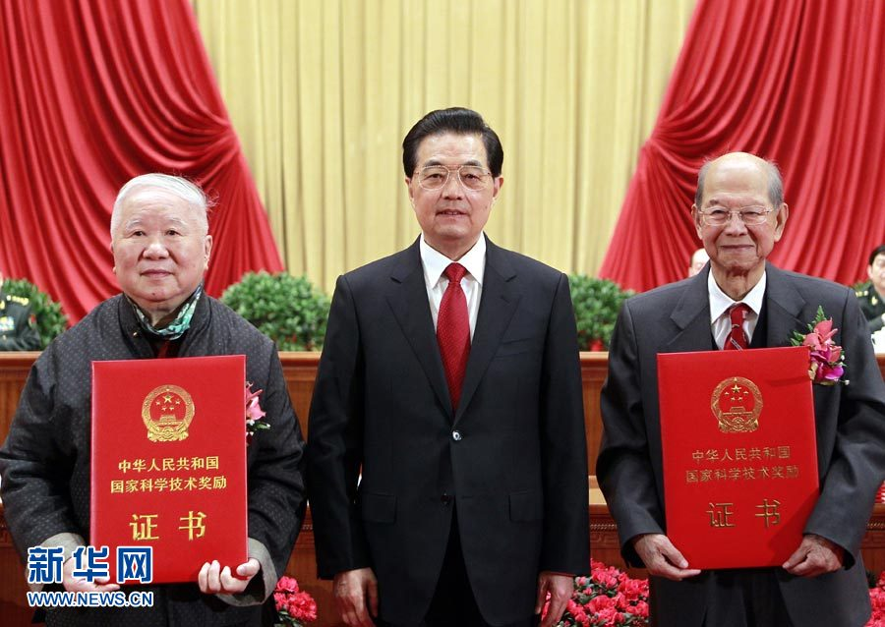
C．与台湾当局达成“九二共识” D．提出“一国两制”构想
16．2012年2月14日，国家最高科技奖奖励大会在人民大会堂举行，胡锦涛总书记给谢家麟、吴良镛两位院士颁发奖励证书（见右图）。这说明我国（ ）
A．大力实施依法治国 B．国有企业改革卓有成效
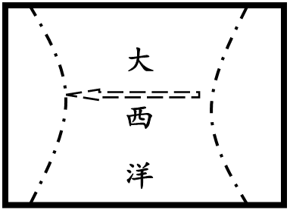
C．大力实旋科教兴国战略 D．改革开放成效显著
17．右图为1492年开辟的一条新航路示意图，此次航海活动产生的直接影响是（ ）
A．美洲被发现 B．到达了印度
C．发现了好望角 D．实现了环球航行
18．斯塔夫里阿诺斯写到：“马克思并未将自己限制在理论上和写作上。在他的一生中，为组织和鼓励工人，他将知识同各种尝试结合起来。”马克思的理论与实践有（ ）
A．发表《人民宪章》，领导英国宪章运动 B．吸取前人思想，创立共产主义者同盟
C．发表《共产党宣言》，指导工人运动 D．创作《国际歌》，领导巴黎公社运动
19．南北战争爆发后，美国总统林肯说：“这一刻终于到来了，我意识到奴隶制度必须死亡，而国家必须生存下去！”为此他颁布了（ ）
A．《解放黑人奴隶宣言》 B．《独立宣言》 C．《人权宣言》 D．《民法典》
20．1868年，某日本官员说：“过去的西洋文明是外国人引进的，从今以后我们日本人要用自己的手将西洋文明带人国内。”日本人将西洋文明带人国内的措施是（ ）
①废藩置县 ②建立天皇制 ③引进西方先进技术 ④提倡文明开化
A．①② B．②③ C．③④ D．①④
21．有人说：“自达尔文之后，一切自诩永远伟大光荣正确的上帝、天庭及其他神灵统统灰飞烟灭，人类，终于可以自信地挺直腰杆翻身做主人了。”这样说是因为达尔文（ ）
A．论述了万有引力定律 B．指出了一切物种都处于相对稳定的状态之中
C．揭示了时间与空间的辩证关系 D．主张物竞天择、适者生存、优胜劣汰
22．苏联工业总产值由1927年的世界第5位上升到1937年的世界第2位，欧洲第1位；在全球工业总产量中所占的份额从大约2%上升到大约10%。这说明（ ）
①苏联执行了工业化方针 ②第一、第二个五年计划取得重大成就
③苏联由农业国发展成为工业国 ③苏联继续实施了新经济政策
A．①②③ B．①②④ C．①③④ D．①②③④
23．“绥靖主义者是在喂鳄鱼——可预计最后鳄鱼也把他给吃了。”这是英国前首相丘吉尔对二战前绥靖势力的评价。下列事件验证了丘吉尔推断的是（ ）
A．希特勒建立纳粹政权 B．二战中法国战败投降
C．斯大林格勒战役胜利 D．美英盟军诺曼底登陆
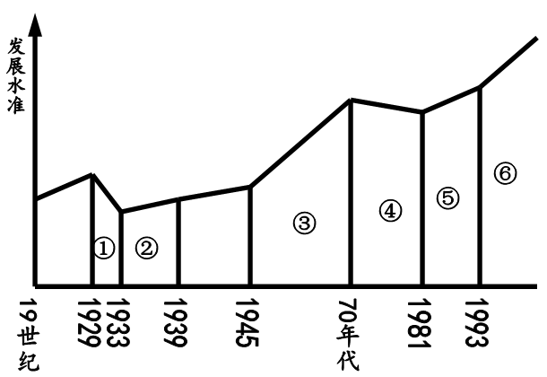
24．右图是20世纪美国经济发展历程，图中第③阶段发展水准出现的原因不包括（ ）
A．得到了欧洲的大量经济援助
B．大力发展科技教育
C．占据了广阔的国际市场
D．利用了高新技术成果
25．二战后不久，欧洲各国一些富有远见的领导人就提出了欧洲联合的设想，并指出长远目标就是建立一个欧洲合众国。当时的设想是，先从阻力较小的经济联合开始，逐步过渡到政治联合。下列各项中为实现欧洲联合而采取的行动是（ ）
A．成立国际联盟 B．成立北大西洋公约组织
C．成立世界贸易组织 D．成立欧洲共同体
第Ⅱ卷（非选择题 共50分）
二、非选择题（本大题共4小题，26题10分，27题14分，28题14分，29题12分，共50分）
26．（10分）宋元时期，我国多民族国家继续发展，经济繁荣，文化灿烂。阅读材料，回答问题。
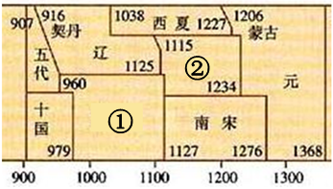
材料一 《中国历史纪年表》（部分）
（1）右图中政权①的建立者是谁？建立政权②的是哪个民族？从图中可以看出宋元时期
的时代特征是什么？（4分）

材料二 两宋时期，“国家的财政收入约80%来自淮河以南地区”，“丝、棉纺织业造纸业中心及对外贸易港口多集中在南方”，“苏瑚熟，天下足”。
（2）结合所学知识，说明材料二中现象出现的原因。（2分）

材料三 明朝人方孝孺曾言：“在宋之时，见胡服、闻胡语者犹以为怪，……至于元，百年之间，四海之内，起居、饮食、声音、器用，皆化而同之。”
（3）材料三反映了元朝时期的什么历史现象？这一时期出现了一个新民族，它的名称是什么？（2分）

材料四 美国学者李约瑟说：“每当人们在中国文献中查找任何一个具体的科技史料时，往往会发现它的主要焦点就在宋代。”恩格斯说：“现在已经毫无疑义地证实了，火药是从中国经过印度传给阿拉柏人，又由阿拉伯人和火药武器一道经过西班牙转入欧洲。”
（4）宋元是我国古代科技发展高峰时期，请列出除火药以外的其它两项重大发明。（2分）

27．（14分）图片见证历史，图片诉说历史。新中国成立至今，虽然压经风雨六十余载，却走过了一个不断发展、完善的具有中国特色社会主义的伟大复兴之路。阅读图片，回答问题。
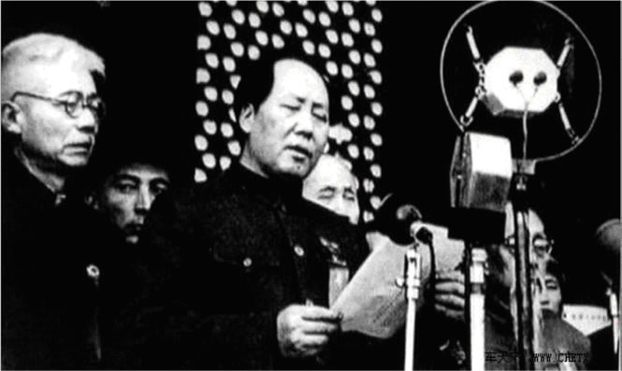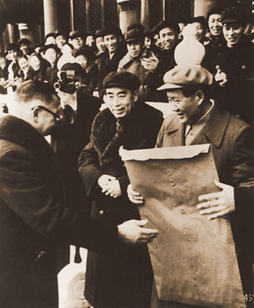
图1 1949年开国大典 图2 1956年工商界代表向毛主席报喜
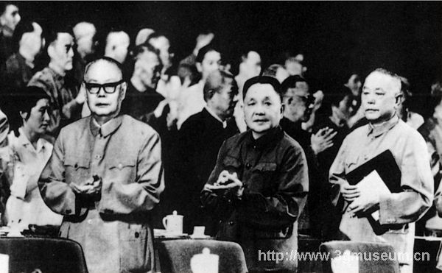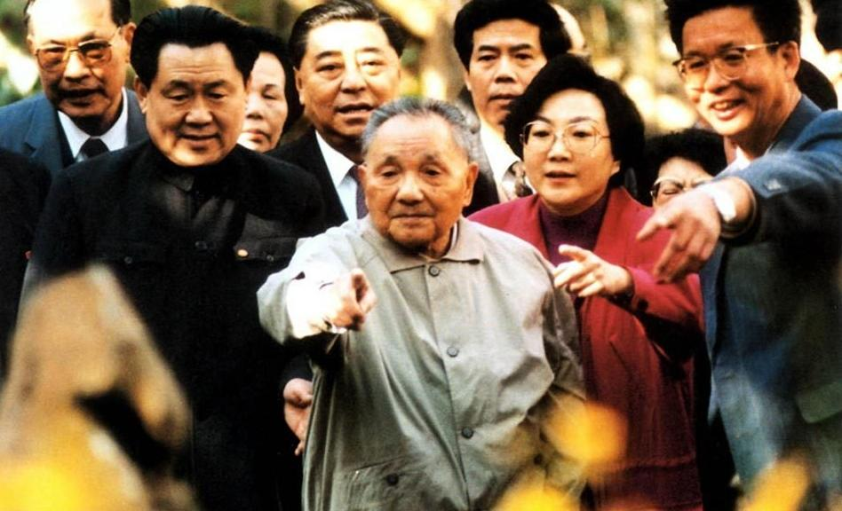
图3 1978年中共十一届三中全会 图4 1992年邓小平南巡讲话
（1）阅读图l，说一说为什么新中国的成立在中国历史上具有划时代的意义。（3分）

（2）图2反映了三大改造中的哪一项内容？这次改造中的创举是什么？为什么说三大改造的完成标志着我国社会主义制度的建立？（4分）

（3）图3中的会议是建国以来党的历史上具有深远意义的转折，这次会议在思想、政治、组织上各做出了怎样的重要决定？（3分）

（4）简述图4中邓小平南巡讲话的历史背景。在这以后，中共十四大提出了什么重大理论？从我国的一系列改革措施及成就中，你明白了什么道理？（4分）

28．（14分）英，美，法的资产阶级在血与火的洗礼中建立了自己的政治统治。从此，改变了人类历史发展的进程，远在大洋彼岸的中国也深受影响。阅读材料，回答问题。
材料一 1610年，英国圆王詹姆士一世说：“国王是法律的创立者，而非法律创造国王。国王在世上可bC行使一种神圣的权力。”而在1689年，英国议会通过《权刺法棠》，规定，“凡未经议会同意，以国王权威停止法律或停止法律实施之僭越权力，为非法权力。”
（1）从材料一中可以看出詹姆士一世有什么主张？导致了英国历史上什么重大历史事件的爆发？《权利法案》的颁布产生了什么历史作用？（3分）

材料二 美国是一个没有童年的国家，土著人、殖民者和贩卖来的黑奴构成这块新大陆的居民。长期融合后产生了新的民族，并宣告了国家的独立。以后美国《1787年宪法》规定：“全部立法权均属于由参议院和众议院组成的合众国国会……行政权属于美利坚合众国总统。”该部宪法为日后许多国家成文宪法的制定提供了成功的典范。
（2）材料中北美产生的新民族是什么？宣告国家独立的文献是哪个机构发表的？依据材料指出1787年宪法的颁布有何历史意义？（4分）

材料三 17—18世纪，法国出现了对封建专制制度和天主教会猛烈抨击的宣传适动。恩格斯这样论述：“那些大人物，本身是非常革命的。他们不承认任何外界的权威，不管这种权威是什么样的。宗教、国家制度，一切都受到了最无情的批判……”
（3）材料三反映了什么思想运动？这一思想运动代表了哪个阶级的利益？请举出一位代表人物。（3分）

（4）英美法的资产阶级革命深刻影响了中国历史发展的进程。中国近代史上，资产阶级领导的哪次政治运动也进行了类似的探索？这场运动有什么重要历史意义？（4分）

29．（12分）世界格局指的是一种相对稳定的国际关系结构，其解体则是由于这种稳定被打破。20世纪世界格局出现过三次大变动。阅读材料，回答问题。
材料一 较量中的两大军事集团
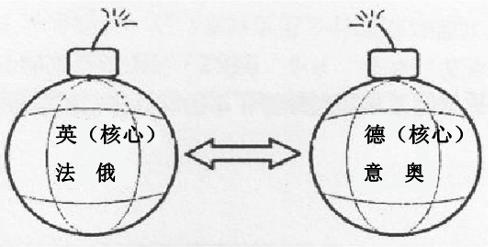
（1）请写出材料一中军事集团的名称。两大军事集团的较量最终形成了怎样的世界政治格局？这一格局是怎样被打破的？（4分）

材料二 1942年1月，美、英、苏、中等26个国家的代表在美国首都华盛顿举行会议，共同签署了《联合国家宣言》，保证将用自己全部的人力和物力，联合起来，彻底打垮法西斯国家。而到了1945年5月8日，美国驻苏联参赞凯南说：“人们在欢呼雀跃……他们以为战争结束了，而战争才刚刚开始。”
（2）材料二中26国的联合宣言对二战的进程产生了什么影响？文中“刚刚开始的战争”是指什么？它导致形成了怎样的世界政治格局？（3分）
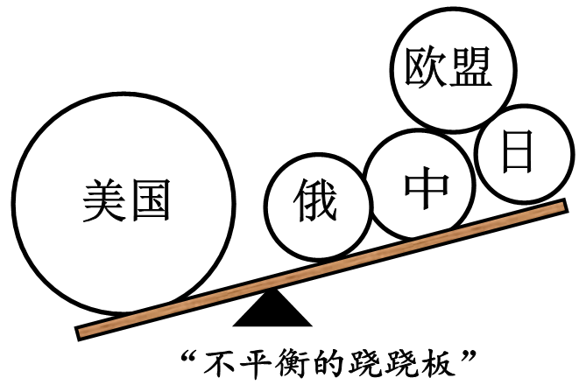

材料三 （见右图）
（3）二战后的世界格局被打破的标志是什么？请指出右图“不平衡的跷跷板”反映了当今世界出现了什么样的政治格局？（3分）

（4）在新的世界格局形成过程中，你认为起决定性作用的因素是什么？中国应怎样做才能占据有利地位？（2分）



